SỞ GD & ĐT VĨNH PHÚC  TRƯỜNG THPT YÊN LẠC 2 | ĐỀ KIỂM TRA CHẤT LƯỢNG LẦN 1 – KHỐI 12  NĂM HỌC: 2019 – 2020  MÔN: SINH HỌC  Thời gian làm bài: 50 phút; không kể thời gian phát đề

Câu 1 (NB): Một phân tử ADN ở vi khuẩn có 10% số nuclêôtit loại A. Theo lí thuyết, tỉ lệ nuclêôtit loại G của phân tử này là bao nhiêu?
A. 30% B. 20% C. 10% D. 40%
Câu 2 (TH): Có tối đa bao nhiêu loại côđôn mã hóa cho các axit amin có thể được tạo ra trên đoạn phân tử mARN gồm 3 loại nuclêôtit là A, U và G?
A. 27 B. 64 C. 21 D. 24
Câu 3 (NB): Khi nói về đột biến gen, phát biểu nào sau đây sai?
A. Đột biến gen có thể làm thay đổi số lượng liên kết hiđrô của gen
B. Đột biến thay thế một cặp nuclêôtit có thể không làm thay đổi tỉ lệ (A+T)/(G+X) của gen
C. Trong điều kiện không có tác nhân đột biến thì vẫn có thể phát sinh đột biến gen
D. Những cơ thể mang alen đột biến đều là thể đột biến
Câu 4 (NB): Phân tử nào sau đây trực tiếp làm khuôn cho quá trình dịch mã?
A. tARN B. mARN C. ADN D. rARN.
Câu 5 (TH): Một cơ thể có tế bào xét cặp nhiễm sắc thể thường mang cặp gen Aa. Trong quá trình giảm phân phát sinh giao tử, ở một số tế bào cặp nhiễm sắc thể này không phân li trong lần phân bào II. Các loại giao tử có thể được tạo ra từ cơ thể trên là
A. AA, Aa, A, a, O B. Aa, A, a, O C. Aa, aa, A, a, O D. AA, aa, A, a, O
Câu 6 (TH): Giả sử có 1000 tế bào sinh tinh có kiểu gen giảm phân bình thường tạo giao tử, trong đó có 100 tế bào xảy ra hoán vị gen giữa alen B và alen b. Theo lí thuyết phát biểu nào sau đây đúng?
A. Hoán vị gen với tần số 10% B. Tỉ lệ của 4 loại giao tử là 19: 19: 1: 1
C. Giao tử AB chiếm 45% D. Có 200 giao tử mang kiểu gen Ab
Câu 7 (NB): Dạng đột biến cấu trúc nhiễm sắc thể nào sau đây có thể làm cho hai alen của một gen cùng nằm trên một nhiễm sắc thể đơn?
A. Lặp đoạn nhiễm sắc thể B. Đảo đoạn nhiễm sắc thể
C. Chuyển đoạn trong một nhiễm sắc thể D. Mất đoạn nhiễm sắc thể
Câu 8 (NB): Nội dung chính của quy luật phân li là gì?
A. F₂ phân li kiểu hình xấp xỉ tỉ lệ 3 trội: 1 lặn
B. F₁ đồng tính còn F₂ phân tính xấp xỉ 3 trội: 1 lặn
C. Các thành viên của cặp alen phân li đồng đều về các giao tử
D. Các alen không hòa trộn vào nhau trong giảm phân
Câu 9 (NB): Gen chi phối đến sự hình thành nhiều tính trạng được gọi là
A. gen đa hiệu B. gen lặn C. gen trội D. gen điều hòa
Câu 10 (NB): Đột biến lệch bội
A. làm thay đổi số lượng nhiễm sắc thể ở một hoặc toàn bộ các cặp nhiễm sắc thể tương đồng
B. có thể làm cho một phần cơ thể mang đột biến và hình thành nên thể khảm
C. không có ý nghĩa gì đối với quá trình tiến hóa
D. chỉ xảy ra trên nhiễm sắc thể thường, không xảy ra trên nhiễm sắc thể giới tính
Câu 11 (TH): Trong trường hợp giảm phân và thụ tinh bình thường, mỗi gen quy định một tính trạng, gen trội là trội hoàn toàn. Theo lí thuyết, phép lai AaBbddEe × aaBbDDEe sẽ cho bao nhiêu loại kiểu hình ở đời con?
A. 4 B. 6 C. 8 D. 16
Câu 12 (NB): Điều hòa hoạt động của gen là gì?
A. Điều hòa lượng sản phẩm của gen tạo ra B. Điều hòa phiên mã
C. Điều hòa dịch mã D. Điều hòa sau dịch mã
Câu 13 (TH): Ở một thể đột biến, trên cặp nhiễm sắc thể số I có 1 nhiễm sắc thể mất đoạn; trên cặp nhiễm sắc thể số II có 1 nhiễm sắc thể đảo đoạn; trên cặp nhiễm sắc thể số III có 1 nhiễm sắc thể lặp đoạn. Chỉ xét đến 3 cặp nhiễm sắc thể trên, khi cá thể này tiến hành giảm phân bình thường thì tỉ lệ giao tử được tạo ra mang cả 3 nhiễm sắc thể đột biến trong tổng số các giao tử được tạo ra là
A. 1/7 B. 7/8 C. 1/8 D. 1/4
Câu 14 (VD): Cho cây hoa đỏ giao phấn với cây hoa trắng (P), thu được F₁ có 100% cây hoa đỏ. Cho F₁ tự thụ phấn, thu được F₂ có tỉ lệ kiểu hình 9 cây hoa đỏ: 6 cây hoa vàng: 1 cây hoa trắng. Biết không xảy ra đột biến. Theo lí thuyết có bao nhiêu phát biểu sau đây không đúng?
- Ở F₂, kiểu hình hoa vàng có kiểu gen dị hợp chiếm 12,5%
- Ở F₂, kiểu hình hoa đỏ có kiểu gen đồng hợp chiếm 6,25%
- Ở F₂, có 3 loại kiểu gen quy định kiểu hình hoa vàng
Trong số các cây hoa trắng ở F₂, cây có kiểu gen đồng hợp chiếm 50%
A. 1 B. 2 C. 4 D. 3
Câu 15 (TH): Với tần số hoán vị gen là 20%, cá thể có kiểu gen cho tỉ lệ giao tử Ab là
A. 20% B. 40% C. 10% D. 50%
Câu 16 (TH): Ở một loài thực vật, xét hai cặp gen không alen (A, a và B, b) phân li độc lập, tác động bổ trợ với nhau, người ta đem cây F₁ lai với một cây khác thì F₂ thu được 9 cây thân cao: 7 cây thân thấp. Để F₂ thu được tỉ lệ 3 cây thân thấp: 1 cây thân cao thì phải lai cây F₁ với cây có kiểu gen
A. aaBb. B. aabb. C. AABb. D. AaBb
Câu 17 (NB): Mạch gỗ được cấu tạo từ những thành phần nào sau đây?
A. Mạch gỗ và tế bào kèm B. Ống rây và mạch gỗ
C. Quản bào và ống rây D. Quản bào và mạch ống
Câu 18 (TH): Bệnh bạch tạng ở người do đột biến gen lặn a nằm trên nhiễm sắc thể thường quy định, alen trội A tương ứng quy định người bình thường. Một gia đình có bố và mẹ bình thường nhưng người con đầu của họ bị bạch tạng. Khả năng để họ sinh đứa con thứ hai cũng bị bệnh bạch tạng là bao nhiêu?
A. 1/2 B. 0 C. 1/4 D. 1/8
Câu 19 (NB): Mã di truyền có tính phổ biến, tức là
A. một bộ ba mã di truyền chỉ mã hóa cho một axit amin
B. nhiều bộ ba cùng xác định một axit amin
C. tất cả các loài đều dùng chung một bộ mã di truyền, trừ một vài ngoại lệ
D. nhiều bộ ba khác nhau cùng mã hóa cho một loại axit amin
Câu 20 (NB): Sơ đồ sau minh họa cho các dạng đột biến cấu trúc nhiễm sắc thể nào?
(1) ABCD*EFGH → ABGFE*DCH (2) ABCD*EFGH → AD*EFGBCH
A. (1) Chuyển đoạn không chứa tâm động; (2) Chuyển đoạn trong một nhiễm sắc thể
B. (1) Đảo đoạn chứa tâm động; (2) Đảo đoạn không chứa tâm động
C. (1) Chuyển đoạn chứa tâm động; (2) Đảo đoạn chứa tâm động
D. (1) Đảo đoạn chứa tâm động; (2) Chuyển đoạn trong một nhiễm sắc thể
Câu 21 (TH): Trong cơ chế điều hòa hoạt động của opêron Lac ở E.coli, khi môi trường có lactôzơ thì
A. prôtêin ức chế không được tổng hợp
B. sản phẩm của gen cấu trúc không được tạo ra
C. prôtêin ức chế không gắn vào vùng vận hành
D. ARN pôlimeraza không gắn vào vùng khởi động
Câu 22 (TH): Cho một cây cà chua tứ bội có kiểu gen AAaa lai với một cây cà chua lưỡng bội có kiểu gen Aa. Quá trình giảm phân xảy ra bình thường, giả sử cây tứ bội giảm phân chỉ sinh ra giao tử lưỡng bội có khả năng thụ tinh. Theo lí thuyết, tỉ lệ kiểu gen AAA ở đời con là bao nhiêu?
A. 1/36 B. 5/6 C. 1/12 D. 1/2
Câu 23 (NB): Thành phần cấu tạo của opêron Lac bao gồm (Z, Y, A)
A. vùng khởi động (P) và một nhóm gen cấu trúc
B. vùng khởi động (P), vùng vận hành (O) và một nhóm gen cấu trúc (Z, Y, A)
C. vùng vận hành (O) và một nhóm gen cấu trúc (Z, Y, A)
D. vùng khởi động (P), vùng vận hành (O), một nhóm gen cấu trúc (Z, Y, A) và gen điều hòa (R)
Câu 24 (TH): Cho biết alen trội là trội hoàn toàn và thể tứ bội chỉ cho giao tử 2n hữu thụ. Có bao nhiêu phép lai sau đây cho tỉ lệ kiểu hình ở F₁ là 11:1?
I. AAaa × Aaaa II. AAAa × AAaa III. Aa × AAAa
IV. Aa × AAaa V. AAaa × AAaa VI. AAAa × AAAa
A. 2 B. 5 C. 3 D. 6
Câu 25 (TH): Các loại côn trùng thực hiện trao đổi khí với môi trường bằng hình thức nào sau đây?
A. Hô hấp bằng mang B. Hô hấp bằng phổi
C. Hô hấp bằng hệ thống ống khí D. Hô hấp qua bề mặt cơ thể
Câu 26 (TH): Cho các nhận định sau về đột biến gen:
- Dưới tác dụng của cùng một tác nhân gây đột biến, với cường độ và liều lượng như nhau thì tần số đột biến ở tất cả các gen là bằng nhau
- Đột biến gen cung cấp nguồn nguyên liệu sơ cấp cho chọn giống và tiến hóa
- Phần lớn đột biến điểm là dạng đột biến mất một cặp nuclêôtit
- Đột biến gen có thể có lợi, có hại hoặc trung tính đối với thể đột biến
Số nhận định sai là
A. 4 B. 3 C. 2 D. 1
Câu 27 (NB): Ở cà chua, alen A quy định quả đỏ là trội hoàn toàn so với alen a quy định quả vàng. Bằng cách nào để xác định được kiểu gen của cây quả đỏ?
A. Lai phân tích rồi cho tự thụ phấn B. Cho tự thụ phấn
C. Lai phân tích D. Lai phân tích hoặc cho tự thụ phấn
Câu 28 (TH): Trong trường hợp giảm phân và thụ tinh bình thường, mỗi gen quy định một tính trạng, gen trội là trội hoàn toàn. Theo lí thuyết, phép lai AaBbDdEe × AaBbDdEe sẽ cho kiểu hình A-B-D-ee ở đời con chiếm tỉ lệ?
A. B. C. D.
Câu 29 (VD): Một loài thực vật, cho cây thân cao, hoa đỏ (P) tự thụ phấn, thu được F₁ có 4 loại kiểu hình, trong đó có 1% số cây thân thấp, hoa trắng. Biết mỗi gen quy định một tính trạng, gen trội là trội hoàn toàn. Theo lí thuyết, có bao nhiêu phát biểu sau đây đúng? (Cặp gen A, a quy định tính trạng chiều cao thân; cặp gen B, b quy định tính trạng màu sắc hoa)
- F₁ có tối đa 9 loại kiểu gen
- F₁ có 32% số cây đồng hợp tử về 1 cặp gen
- F₁ có 24% số cây thân cao, hoa trắng
- Kiểu gen của P là
A. 2 B. 4 C. 3 D. 1
Câu 30 (NB): Pha sáng quang hợp cung cấp cho pha tối sản phẩm nào sau đây?
A. H₂O và O₂ B. CO₂ và ATP C. Năng lượng ánh sáng D. ATP và NADPH
Câu 31 (TH): Màu da của người biến thiên từ rất sáng đến rất tối do 3 cặp gen A, a; B, b; D, d) kiểm soát thuộc kiểu di truyền tương tác cộng gộp. Một cá thể có kiểu gen AaBbdd sẽ phân biệt tông màu da với cá thể nào dưới đây?
A. Aabbdd B. AabbDd C. AAbbdd D. aaBBdd
Câu 32 (NB): Một đoạn gen ở vi khuẩn có trình tự nuclêôtit ở mạch mã hóa là: 5’-ATG GTX TTG TTA XGX GGG AAT-3’
Trình tự nuclêôtit nào sau đây phù hợp với trình tự của mạch mARN được phiên mã từ gen trên?
A. 3’-AUG GUX UUG UUA XGX GGG AAU-5’
B. 5’-UAX XAG AAX AAU GXG XXX UUA-3’
C. 5’-AUG GUX UUG UUA XGX GGG AAU-3’
D. 3’-UAX XAG AAX AAU GXG XXX UUA-5’
Câu 33 (TH): Alen D có 1560 liên kết hiđrô, trong đó số nuclêôtit loại G bằng 1,5 lần số nuclêôtit loại A. Alen D bị đột biến điểm thành alen d, alen d giảm 1 liên kết hiđrô so với alen D. Alen d tiến hành nhân đôi 3 lần thì số nuclêôtit loại A mà môi trường cung cấp là bao nhiêu?
A. 1680 B. 1687 C. 717 D. 726
Câu 34 (NB): Axit amin là đơn phân cấu tạo nên phân tử nào sau đây?
A. tARN B. Prôtêin C. mARN D. ADN
Câu 35 (NB): Ở động vật có ống tiêu hóa, quá trình tiêu hóa hóa học diễn ra chủ yếu ở
A. dạ dày B. ruột non C. thực quản D. ruột già
Câu 36 (TH): Ở ruồi giấm, cho ruồi cái thân xám, cánh dài thuần chủng lai với ruồi đực thân đen, cánh cụt thuần chủng (P), thu được F₁ có 100% ruồi thân xám, cánh dài. Tiến hành cho con đực F₁ lai phân tích thu được F_{a} có tỉ lệ:
A. 1 thân xám, cánh dài: 1 thân đen, cánh cụt
B. 1 thân xám, cánh dài: 1 thân xám, cánh cụt: 1 thân đen, cánh dài: 1 thân đen, cánh cụt
C. 3 thân xám, cánh dài: 1 thân đen, cánh cụt
D. 9 thân xám, cánh dài: 3 thân xám, cánh cụt: 3 thân đen, cánh dài: 1 thân đen, cánh cụt
Câu 37 (TH): Một phân tử ADN mạch kép nhân đôi một số lần liên tiếp đã tạo được 62 mạch pôlinuclêôtit mới. Theo lí thuyết, có bao nhiêu phát biểu sau đây đúng?
- Phân tử ADN nói trên đã nhân đôi 5 lần liên tiếp.
- Tất cả các mạch đơn nói trên có trình tự bổ sung với nhau từng đôi một
- Trong các phân tử ADN con được tạo ra, có 31 phân tử cấu tạo hoàn toàn từ nguyên liệu của môi trường nội bào
- Trong các phân tử ADN con được tạo ra, có 2 phân tử chứa mạch của phân tử ADN ban đầu.
A. 2 B. 1 C. 3 D. 4
Câu 38 (NB): Trong cấu trúc siêu hiển vi của nhiễm sắc thể, cấu trúc nào sau đây khi xoắn lại có đường kính 11nm?
A. Sợi cơ bản B. Crômatit C. Cấu trúc siêu xoắn D. Sợi chất nhiễm sắc
Câu 39 (TH): Ở đậu Hà Lan, alen A quy định thân cao trội hoàn toàn so với alen a quy định thân thấp, alen B quy định hoa đỏ trội hoàn toàn so với alen a quy định hoa trắng; hai cặp gen này nằm trên 2 cặp nhiễm sắc thể tương đồng khác nhau. Cho cây thân cao, hoa đỏ dị hợp về 2 cặp gen tự thụ phấn được F₁. Chọn ngẫu nhiên 1 cây thân cao, hoa trắng và 1 cây thân thấp, hoa đỏ ở F₁ cho giao phấn với nhau. Nếu không có đột biến và chọn lọc, tính theo lí thuyết thì xác suất xuất hiện cây đậu thân thấp, hoa trắng ở F₂ là
A. B. C. D.
Câu 40 (TH): Khi nói về quá trình phiên mã, có bao nhiêu phát biểu sau đây đúng?
- Enzim xúc tác cho quá trình phiên mã là ADN pôlimeraza
- Trong quá trình phiên mã có sự tham gia của ribôxôm
- Trong quá trình phiên mã, phân tử ARN được tổng hợp theo chiều 5’-3’
- Quá trình phiên mã diễn ra theo nguyên tắc bổ sung và nguyên tắc bán bảo tồn
A. 1 B. 2 C. 4 D. 3

Đáp án
1-D | 2-D | 3-D | 4-B | 5-D | 6-B | 7-A | 8-C | 9-A | 10-B
11-C | 12-A | 13-C | 14-D | 15-C | 16-B | 17-D | 18-C | 19-C | 20-D
21-C | 22-C | 23-B | 24-A | 25-C | 26-C | 27-D | 28-A | 29-A | 30-D
31-A | 32-D | 33-B | 34-B | 35-B | 36-A | 37-C | 38-A | 39-C | 40-A

LỜI GIẢI CHI TIẾT
Câu 1: Đáp án D
Ta có %A+ %G= 50% ; %A=10→%G = 40%.
Câu 2: Đáp án D
Từ 3 loại nucleotit A,U,G tạo ra 3³ = 27 bộ ba, trong đó có 3 bộ ba kết thúc không mã hóa axit amin nên số bộ ba mã hóa axit amin là 24.
Câu 3: Đáp án D
Phát biểu sai về đột biến gen là: D. Thể đột biến là các cơ thể mang gen đột biến đã biểu hiện ra kiểu hình.
Câu 4: Đáp án B
mARN là khuôn cho quá trình dịch mã.
Câu 5: Đáp án D
Các tế bào bình thường giảm phân cho giao tử A, a
Các tế bào có rối loạn phân li ở GP II tạo giao tử: AA, aa, O
Câu 6: Đáp án B
Tần số hoán vị gen là:
Giao tử hoán vị:
Giao tử liên kết: → tỉ lệ giao tử 19:19:1:1
A sai, B đúng, C sai
D sai: tỉ lệ giao tử Ab =2,5% × 1000 × 4 = 100
Câu 7: Đáp án A
Độ biến lặp đoạn NST có thể làm cho hai alen của một gen cùng nằm trên một nhiễm sắc thể đơn.
Câu 8: Đáp án C
Nội dung chính của quy luật phân li là các thành viên của cặp alen phân li đồng đều về các giao tử.
Câu 9: Đáp án A
Gen chi phối đến sự hình thành nhiều tính trạng được gọi là gen đa hiệu
Câu 10: Đáp án B
Đột biến lệch bội có thể làm cho một phần cơ thể mang đột biến và hình thành nên thể khảm. (SGK Sinh 12 trang 27)
A sai, thay đổi số lượng ở 1 số cặp NST
C sai, đột biến lệch bội cung cấp nguyên liệu cho quá trình tiến hóa (SGK Sinh 12 trang 28).
D sai, có thể xảy ra trên NST thường và NST giới tính.
Câu 11: Đáp án C
Phép lai: AaBbddEe × aaBbDDEe tạo ra số loại kiểu hình là:
Câu 12: Đáp án A
Điều hòa hoạt động của gen là điều hòa lượng sản phẩm của gen tạo ra (SGK Sinh 12 trang 15)
Câu 13: Đáp án C
Mỗi cặp đều có 1 NST mang đột biến, nếu xét từng cặp khi giảm phân sẽ tạo 0,5 giao tử bình thường; 0,5 giao tử đột biến.
Nếu xét 3 cặp NST này, khi giảm phân, tỉ lệ giao tử mang 3 NST đột biến trên là:
Câu 14: Đáp án D
F₂ phân li 9 đỏ: 6 vàng: 1 trắng → tính trạng do 2 cặp gen tương tác bổ sung.
Quy ước:
A-B-: đỏ; A-bb/aaB- : vàng; aabb: trắng
F₂ có 16 tổ hợp giao tử → F₁ dị hợp về 2 cặp gen.
F₁ × F₁: AaBb × AaBb → (1AA:2Aa:1aa)(1BB:2Bb:1bb)
Xét các phát biểu:
I sai, kiểu hình hoa vàng dị hợp chiếm:
II đúng, tỉ lệ kiểu hình hoa đỏ đồng hợp chiếm:
III sai, có 4 kiểu gen quy định hoa vàng:
IV sai, trong số hoa trắng ở F₂ tỉ lệ đồng hợp chiếm 100% (chỉ có kiểu gen aabb là hoa trắng)
Câu 15: Đáp án C
Cơ thể giảm phân cho giao tử Ab là giao tử hoán vị với tỉ lệ
Câu 16: Đáp án B
Quy ước gen:
A-B-: cây cao; A-bb/aaB-/aabb: cây thấp
F₂ phân li 9 cây cao: 7 cây thấp → có 16 tổ hợp giao tử → cây đem lai với F₁ và cây F₁ dị hợp về 2 cặp gen. F₁: AaBb, tạo 4 loại giao tử
Để thu được F₂ phân li 3 thấp:1 cao → cây đem lai với F₁ phải tạo 1 loại giao tử là: ab
Vậy cây cần tìm phải có kiểu gen aabb
AaBb × aabb → 1AaBb:1Aabb:1aaBb:1aabb
Kiểu hình: 3 cây thân thấp: 1 cây thân cao
Câu 17: Đáp án D
Mạch gỗ được cấu tạo từ quản bào và mạch ống.
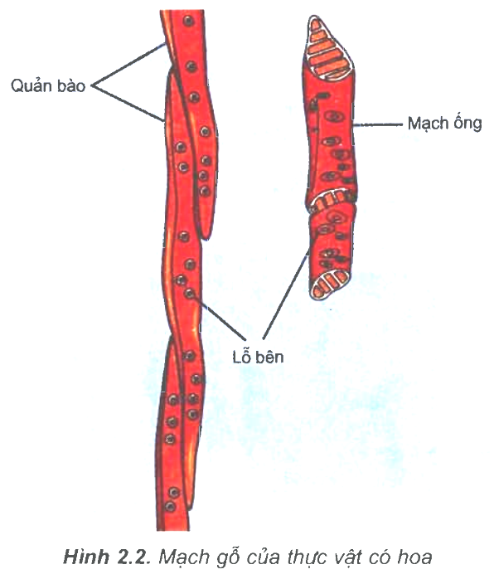
Câu 18: Đáp án C
Họ sinh người con bị bạch tạng → họ phải mang gen gây bệnh, kiểu gen của vợ chồng này là: Aa × Aa
Khả năng người con thứ hai của họ bị bạch tạng là:
Câu 19: Đáp án C
Mã di truyền có tính phổ biến, tức là tất cả các loài đều dùng chung một bộ mã di truyền, trừ một vài ngoại lệ
A sai, đây mà tính đặc hiệu.
B sai, đây là tính thoái hóa
D sai, đây là tính thoái hóa
(SGK Sinh 12 trang 7)
Câu 20: Đáp án D
(1) ABCD*EFGH → ABGFE*DCH → Đây là dạng đảo đoạn chứa tâm động (CD*EFG)
(2) ABCD*EFGH → AD*EFGBCH → Đột biến chuyển đoạn BC.
Câu 21: Đáp án C
Trong cơ chế điều hòa hoạt động của opêron Lac ở E.coli, khi môi trường có lactôzơ thì prôtêin ức chế không gắn vào vùng vận hành nên các gen cấu trúc được phiên mã.
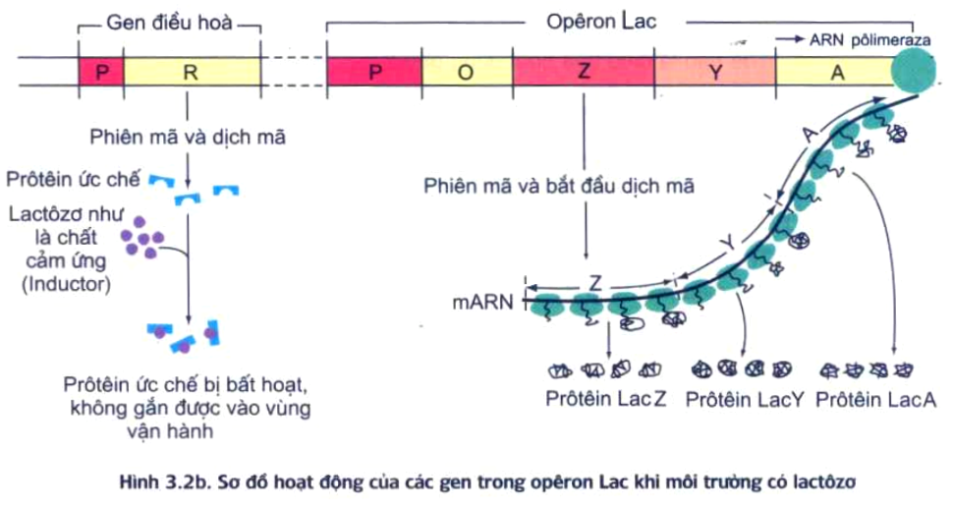
A sai, dù có lactose hay không thì gen điều hòa vẫn tổng hợp protein ức chế.
B sai, gen cấu trúc được phiên mã tạo ra sản phẩm.
D sai, ARN pol vẫn liên kết vào vùng khởi động.
Câu 22: Đáp án C
Sử dụng sơ đồ hình chữ nhật: Cạnh và đường chéo của hình chữ nhật là giao tử lưỡng bội cần tìm.
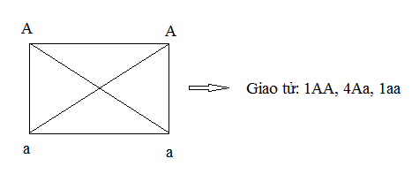
Giải chi tiết:
Cơ thể AAaa giảm phân tạo các loại giao tử với tỉ lệ:
Cơ thể Aa tạo giao tử:
Vậy tỉ lệ kiểu gen
Câu 23: Đáp án B
Thành phần cấu tạo của opêron Lac bao gồm (Z, Y, A): vùng khởi động (P), vùng vận hành (O) và một nhóm gen cấu trúc (Z, Y, A)
Gen điều hòa nằm ngoài cấu trúc operon Lac. (SGK Sinh 12 trang 16)
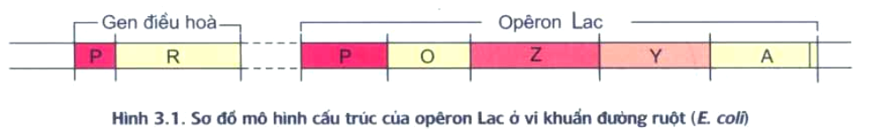
Câu 24: Đáp án A
Ta loại bỏ được phép lai: II, III,VI vì có kiểu gen AAAa luôn cho giao tử A-, các phép lai này luôn tạo 1 ra đời con có 1 loại kiểu hình.
Xét phép lai I: AAaa × Aaaa →TM
PL IV: Aa × AAaa →TM
PL V: AAaa × AAaa →Không TM
Vậy phép lai I, IV thỏa mãn đề bài.
Câu 25: Đáp án C
Các loại côn trùng thực hiện trao đổi khí với môi trường bằng hệ thống ống khí.
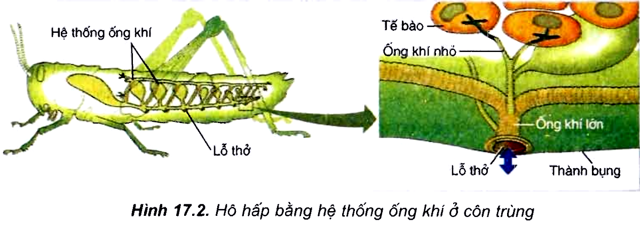
(SGK Sinh 11 trang 72)
Câu 26: Đáp án C
I sai, dưới tác dụng của cùng một tác nhân gây đột biến, với cường độ và liều lượng như nhau thì tần số đột biến ở tất cả các gen là khác nhau.
II đúng.
III sai, phần lớn đột biến điểm là dạng đột biến thay thế 1 cặp nucleotit.
IV đúng.
Câu 27: Đáp án D
Để xác định được kiểu gen cây quả đỏ cần đem cây quả đỏ lai phân tích (lai với cây quả vàng) hoặc tự thụ phấn nếu :
+ Đời con đồng hình quả đỏ → Cây quả đỏ có kiểu gen AA
+ Đời con phân tính : 1 quả đỏ : 1 quả vàng hoặc 3 quả đỏ : 1 quả vàng → cây quả đỏ có kiểu gen Aa
Câu 28: Đáp án A
Câu 29: Đáp án A
Sử dụng công thức :A-B- = 0,5 + aabb; A-bb/aaB - = 0,25 – aabb
Hoán vị gen ở 2 bên cho 10 loại kiểu gen
Giao tử liên kết = (1-f)/2; giao tử hoán vị: f/2
Giải chi tiết:
Thân thấp hoa trắng = 0,01
Giao tử ab = 0,1 → ab là giao tử hoán vị → P dị hợp đối → IV sai
F1 có tối đa 10 loại kiểu gen → I sai
Tỷ lệ giao tử P: Ab = aB = 0,4; AB = ab = 0,1
Số cây đồng hợp tử về một kiểu gen là: (0,4×0,1)×2×2 + (0,1 × 0,4)×2×2 = 0,32→ II đúng
Số cây thân cao hoa trắng = 0,25 – 0,01 = 0,24 → III đúng
Câu 30: Đáp án D
Pha sáng tạo ra ATP, NADPH và O₂,khí O₂ thoát ta ngoài, ATP, NADPH cung cấp cho pha tối.
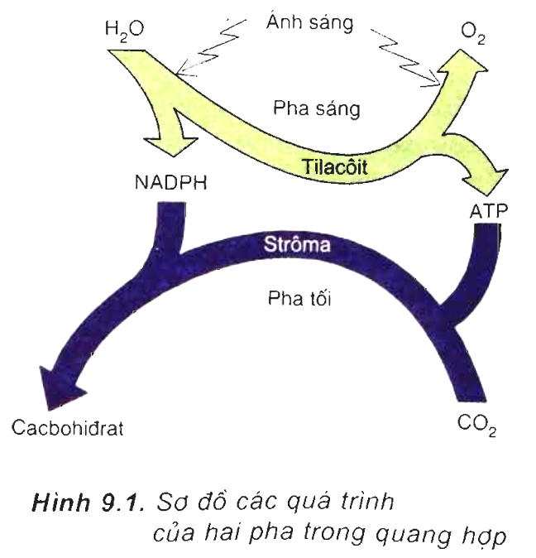
Câu 31: Đáp án A
Màu sắc lông tối dần khi số lượng alen trội trong kiểu gen tăng dần.
Cá thể có kiểu gen AaBbdd có 2 alen trội → có kiểu hình khác với cá thể có kiểu gen Aabbdd (có 1 alen trội)
Câu 32: Đáp án D
Áp dụng nguyên tắc bổ sung trong quá trình phiên mã: A-U; T-A; G-X; X-G
Mạch mã gốc: 5’-ATG GTX TTG TTA XGX GGG AAT-3’
Mạch mARN: 3’-UAX XAG AÃ AAU GXG XXX UUA 5’
Câu 33: Đáp án B
Áp dụng các công thức:
CT tính số liên kết hidro : H=2A +3G
Số nucleotit môi trường cung cấp cho quá trình nhân đôi n lần: N_{mt} = N×(2^{n} – 1)
Đột biến điểm làm giảm 1 liên kết hidro là dạng đột biến thay thế 1 cặp G-X thành 1 cặp A-T
Giải chi tiết:
Đột biến điểm làm giảm 1 liên kết hidro là dạng đột biến thay thế 1 cặp G-X thành 1 cặp A-T
Alen D có:
Vây số nucleotit từng loại của alen d là: A=T=241; G=X=359
Alen d nhân đôi 3 lần số nucleotit loại A môi trường cần cung cấp là:
A_{mt} = A_{d} × (2³ -1) = 1687 nucleotit
Câu 34: Đáp án B
Axit amin là đơn phân cấu tạo nên phân tử protein.
Câu 35: Đáp án B
Ở động vật có ống tiêu hóa, quá trình tiêu hóa hóa học diễn ra chủ yếu ở ruột non.
Câu 36: Đáp án A
Ở ruồi giấm, con đực không có HVG, tính trạng màu thân và chiều dài cánh do 2 gen nằm trên cùng 1 NST thường quy định.
F₁ toàn thân xám cánh dài → hai tính trạng này trội hoàn toàn so với thân đen, cánh cụt.
Quy ước: A- thân xám; a- thân đen; B- cánh dài; b- cánh ngắn.
Cho con đực F₁ lai phân tích:
Kiểu hình: 1 thân xám, cánh dài: 1 thân đen, cánh cụt
Câu 37: Đáp án C
- Một phân tử ADN có 2 mạch polinucleotit
- Một phân tử ADN nhân đôi n lần tạo 2×(2^{n} -1) mạch polinucleotit mới
Số phân tử ADN chứa toàn nucleotit mới từ môi trường là: 2^{n} - 2
Giải chi tiết:
- Một phân tử ADN nhân đôi n lần tạo 2×(2^{n} -1)= 62 mạch polinucleotit mới → n = 5
I đúng, số lần nhân đôi là 5
II đúng, trong 62 mạch trên có 31 mạch được tạo từ khuôn mạch mã gốc; 31 mạch được tạo từ khuôn mạch bổ sung → có trình tự bổ sung với nhau.
III sai, số phân tử ADN chứa toàn mạch mới là: 2⁵ – 2 = 30
IV đúng.
Câu 38: Đáp án A
Sợi cơ bản có đường kính 11nm (SGK Sinh 12 trang 24).
Câu 39: Đáp án C
F₁ × F₁:
Cây thân cao hoa trắng (1AA:2Aa)bb
Cây thân thấp hoa đỏ: aa(1BB:2Bb)
Để đời sau xuất hiện cây đậu thân thấp hoa trắng thì hai cây được chọn phải có kiểu gen: Aabb × aaBb với xác suất:
Xác suất cần tính là:
Câu 40: Đáp án A
Xét các phát biểu:
I sai, enzyme xúc tác cho quá trình phiên mã là ARN pol.
II sai, phiên mã không có sự tham gia của ribôxom
III đúng.
IV sai, phiên mã diễn ra theo nguyên tắc bổ sung, không diễn ra theo nguyên tắc bán bảo toàn.
Tài liệu được chia sẻ bởi Website VnTeach.Com
https://www.vnteach.com

